**CHƯƠNG 3: PHÂN TÍCH THIẾT KẾ HỆ THỐNG**

3.1 Biểu đồ Usecase

3.1.1 Usecase tổng quát

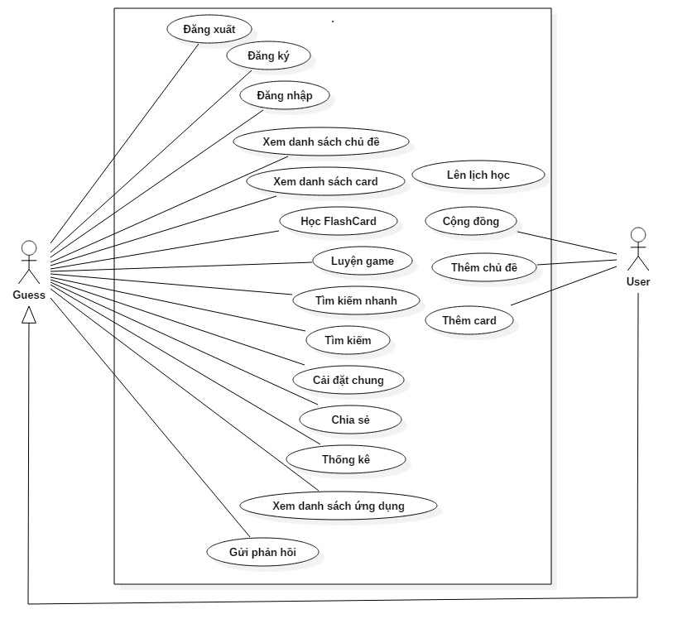

Usecase tổng quát

3.1.2 Phân rã Usecase

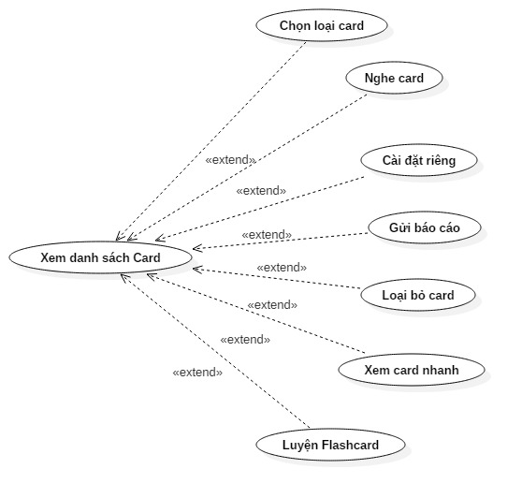

Phân rã Usecase xem danh sách card

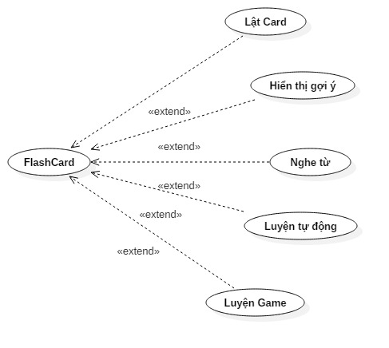

Phân rã Usecase Flashcard



Phân rã Usecase xem danh sách card

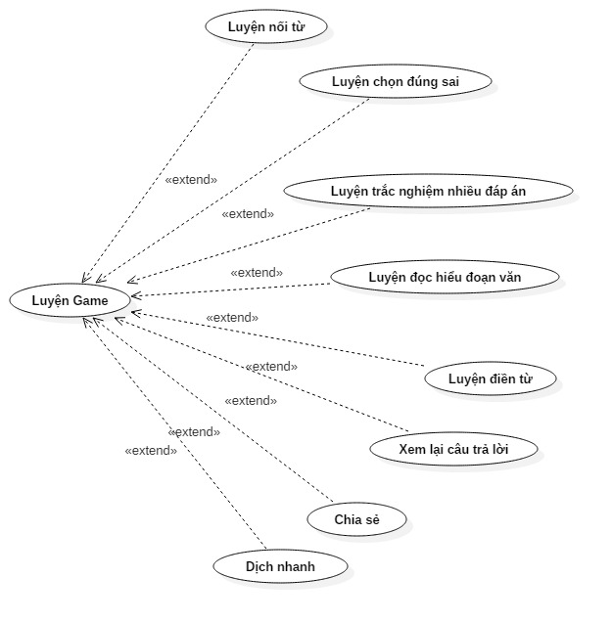

Phân rã Usecase Luyện Game

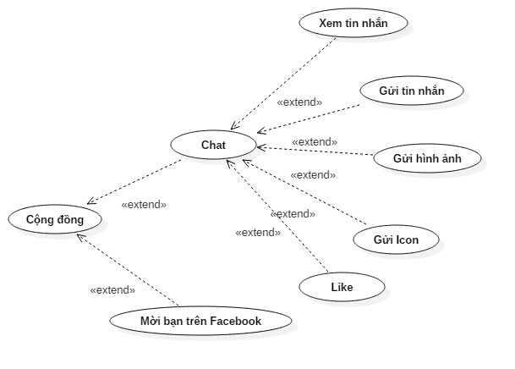

Phân rã Usecase cộng đồng

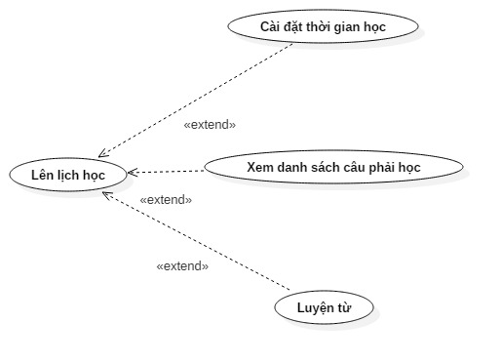

Phân rã Usecase lên lịch học

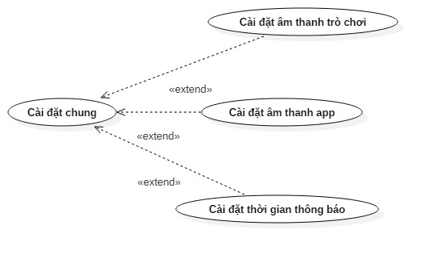

Phân rã Usecase cài đặt chung

3.1.3 Đặc tả Usecase

3.1.3.1 Usecase xem danh sách card

|  |  |
| --- | --- |
| Tên Usecase | Xem danh sách card |
| Tác nhân | Người dùng |
| Mô tả | Người dùng xem danh sách card học |
| Điều kiện | Không có |
| Luồng chính | 1. Người dùng chọn 1 topic bất kỳ 2. Ứng dụng sẽ xử lý và hiển thị danh sách card tương ứng 3. Mỗi card có các thông tin như từ, nghĩa 4. Người dùng |

Đặc tả Usecase xem danh sách card

3.1.3.2 Usecase học Flashcard

|  |  |
| --- | --- |
| Tên Usecase | Học Flashcard |
| Tác nhân | Người dùng |
| Mô tả | Người dùng học flashcard |
| Điều kiên | Không có |
| Luồng chính | 1. Người dùng chọn bắt đầu học flashcard 2. Dựa vào cài đặt, hệ thống lấy ra danh số lượng card cần học 3. Người dùng |

Đặc tả Usecase học Flashcard

* + - 1. Usecase luyện game

|  |  |
| --- | --- |
| Tên Usecase | Luyện game |
| Tác nhân | Người dùng |
| Mô tả | Người dùng vào game luyện tập các câu hỏi theo card đã chọn |
| Điều kiện | Không có |
| Luồng chính | 1. Người dùng chọn bắt đầu luyện game 2. Dựa vào cài đặt, hệ thống sẽ ưu tiên lấy ra những game người dùng muốn học và sau đó là những game tương ứng với trình độ của người dùng 3. Hệ thống hiển thị danh sách game 4. Tùy từng loại game, người dùng chọn các đáp án đúng 5. Hệ thống hiển thị thông báo đúng sai cho câu trả lời 6. Người dùng có thể chọn làm tiếp game tiếp theo hoặc xem những câu trả lời trước 7. Khi người dùng trả lời hết câu hỏi, hệ thống sẽ hiển thị bảng kết quả cuối cùng 8. Người dùng thoát game |

Đặc tả Usecase luyện game

* + - 1. Phân rã Usecase lên lịch học

|  |  |
| --- | --- |
| Tên Usecase | Lên lịch học |
| Tác nhân | Người dùng |
| Mô tả | Hệ thống sẽ tính toán lên lịch danh sách các câu hỏi cần phải học vào những ngày tiếp theo |
| Điều kiện | Không có |
| Luồng chính | 1. Người dùng vào phần xem lịch học 2. Hệ thống hiển thị số lượng câu hỏi cần học vào những ngày tiếp tiếp theo lên lịch học 3. Người dùng di chuyển lịch để chọn ngày cần học 4. Người dùng chọn luyện tập, hệ thống dựa vào ngày chọn để hiển thị game tương ứng 5. Người dùng vào phần game để học những câu trong lịch học 6. Người dùng thoát game, hệ thống sẽ tính toán hiển thị lại lịch học cho những ngày tiếp theo |

Đặc tả Usecase lên lịch học

* + - 1. Đặc tả Usecase cài đặt chung

|  |  |
| --- | --- |
| Tên Usecase | Cài đặt chung |
| Tác nhân | Người dùng |
| Mô tả | Người dùng cài đặt chung cho toàn ứng dụng |
| Điều kiện | Không có |
| Luồng chính | 1. Người dùng vào trang cài đặt 2. Người dùng lựa chọn các loại cài đặt   + Cài đặt âm thanh  + Cài đặt thời gian thông báo   1. Hệ thông lưu lại thông tin cài đặt trong localStorage |

Đặc tả Usecase cài đặt chung

* + - 1. Đặc tả Usecase thêm chủ đề

|  |  |
| --- | --- |
| Tên Usecase | Thêm chủ đề |
| Tác nhân | Người dùng đăng nhập |
| Mô tả | Người dùng tự thêm chủ đề để học |
| Điều kiện | Đăng nhập hệ thống |
| Luồng chính | 1. Người dùng chọn thêm chủ đề 2. Hệ thống sẽ hiện thị popup để người dùng điền thông tin 3. Người dùng điền thông tin tên chủ đề 4. Hệ thống kiểm tra và lưu vào cơ sở dữ liệu 5. Hiển thị thông báo thành công cho người dùng |

Đặc tả Usecase thêm chủ đề

* + - 1. Đặc tả Usecase thêm card

|  |  |
| --- | --- |
| Tên Usecase | Thêm card |
| Tác nhân | Người dùng đăng nhập |
| Mô tả | Người dùng thêm card vào topic |
| Điều kiện | Đăng nhập hệ thống |
| Luồng chính | 1. Người dùng chọn thêm card vào chủ đề tương ứng 2. Hệ thống hiển thị form thêm card 3. Nhập câu hỏi, câu trả lời. Thêm ảnh từ camera hoặc chụp ảnh minh họa 4. Nhập đáp gợi ý hoặc đáp án sai. Thêm ảnh từ camera hoặc chụp ảnh minh họa 5. Hệ thống kiểm tra và thêm thông tin card mới vào cơ sở dữ liệu 6. Đóng form, thông báo thành công và load lại danh sách card |

Đặc tả Usecase thêm card

* + - 1. Đặc tả Usecase chat

|  |  |
| --- | --- |
| Tên Usecase | Chat |
| Tác nhân | Người dùng |
| Mô tả | Nhắn tin, trao đổi với mọi người |
| Điều kiện | Không có |
| Luồng chính | 1. Người dùng vào màn hình chat, hệ thống hiển thị danh sách tin nhắn cũ 2. Người dùng nhập tin nhắn mới bằng text, icon hoặc thêm ảnh thông qua bộ sưu tập trên máy hoặc chụp ảnh 3. Hệ thống kiểm tra tin nhắn và lưu lại 4. Hiển thị tin nhắn mới |

Đặc tả Usecase chat

* + - 1. Đặc tả Usecase tìm kiếm nhanh

|  |  |
| --- | --- |
| Tên Usecase | Tìm kiếm nhanh |
| Tác nhân | Người dùng |
| Mô tả | Tra cứu nhanh những từ người dùng chưa biết |
| Điều kiện | Không có |
| Luồng chính | 1. Chọn chức năng tra từ nhanh trên thanh bar 2. Hệ thống sẽ lọc và chuyển text về các thẻ có gạch chân đỏ có thể click 3. Người dùng click vào từ muốn tra cứu 4. Hệ thống gửi thông tin lên google dịch, hiện thị popup nghĩa của từ cần tra 5. Tạo card mới từ những từ người dùng tìm kiếm, thêm vào chủ đề dictionary |

Đặc tả Usecase tìm kiếm nhanh

* + - 1. Đặc tả Usecase gửi phản hồi

|  |  |
| --- | --- |
| Tên Usecase | Gửi phản hồi |
| Tác nhân | Người dùng |
| Mô tả | Gửi phản hồi về chất lượng của app |
| Điều kiện | Không có |
| Luông chính | 1. Người dùng vào màn hình gửi phản hồi 2. Nhập nội dung phản hồi và email vào ô input 3. Gửi phản hồi 4. Hệ thống kiểm tra và lưu lại phản hồi của người dùng 5. Hiển thị thông báo cảm ơn |

Đặc tả Usecase gửi phản hồi